**Projektni obrasci**

Cilj ovog dokumenta je pregled korišćenih projektnih obrazaca u aplikaciji HomeDraw.

Projektni obrasci su: **Memento**, **Strategy**, **Singleton** **i** **Dependency Injection.**

Arhitekturni obrazac: **Repository**

Singleton

Projektni obrazac Singleton je iskorišćen u okviru klase Singleton u Hub folderu. Koristi se za pristupanje odgovarajućem redu privilegija crtanja u odgovarajućoj sobi. Pristup redu je ekskluzivan za jednog korisnika a kasnije kad on završi crtanje dostupan je sledećem korisniku iz reda privilegija.

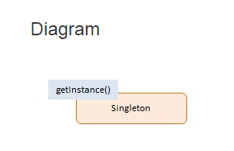

Implementacija u Singleton.cs

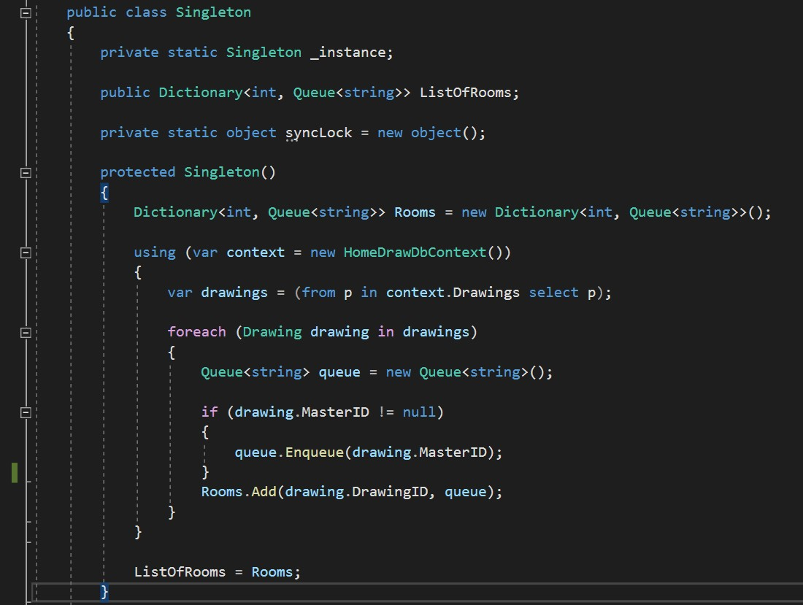

Kreiranje Singleton instance, metoda - *GetInstance().*

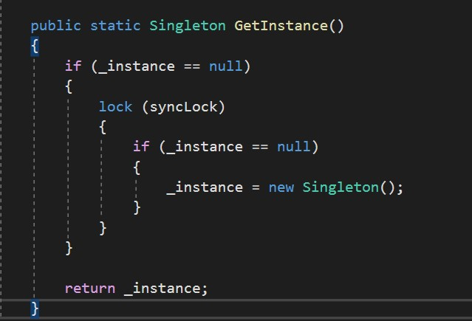

Repository

Arhitekturni obrazac Repository iskorišćen je da razdvoji logiku za pristup podacima i mapira je na entitete. Repository je posrednik između domain modela i nivoa za mapiranje podataka koristeći collection interfejs za pristup domain model objektima. Ovaj patern ustvari izoluje kod za pristup podacima od ostalog dela aplikacije i svaki pristup podacima ide preko njegovih interfejsa i metoda.

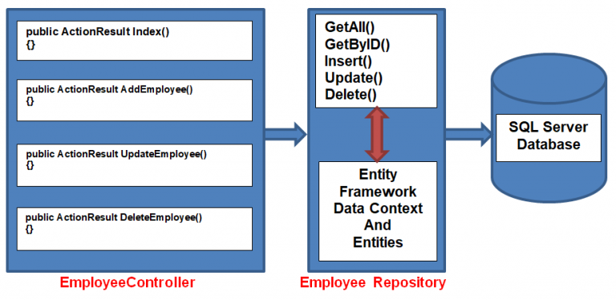

Primer u našoj aplikaciji, AppUserRepository interfejs.

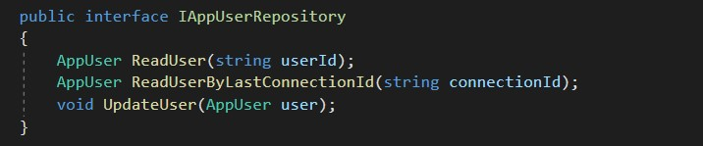

AppUserRepository klasa.

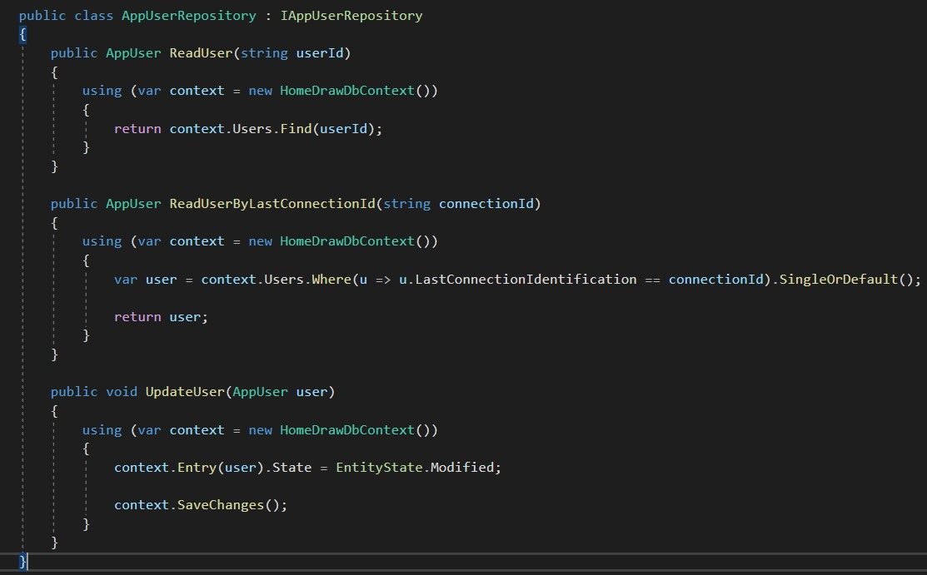

Memento

Memento projekti obrazac nam omogućava da snimamo stanja nekog objekta i da ih u nekom trenutku u budućnosti iskoristimo. Na primer, dok nam se aplikacija izvršava, možda želimo da snimamo checkpoint-e i da se u budućnosti po potrebi vratimo na te checkpoint-e. Analogija ovom primeru mogu biti checkpoint-i u video igricama.

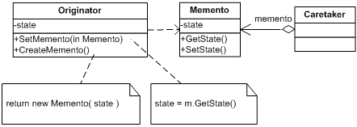

Primer u našoj aplikaciji, CareTaker javascript funkcija(klasa) i njene funkcije.

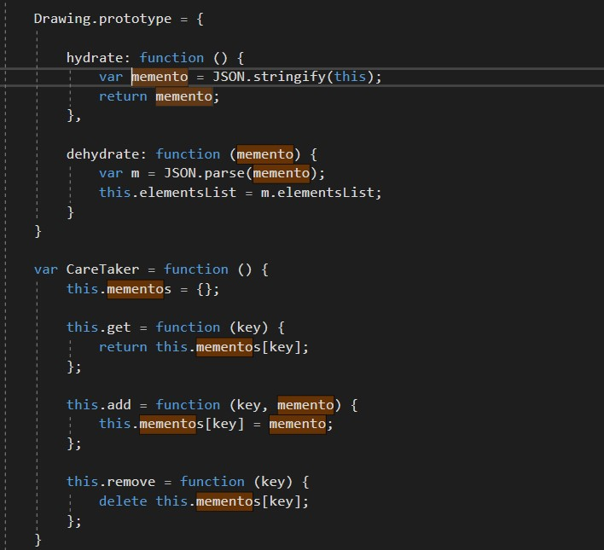

Dodavanje novog mementa u caretaker objekat.

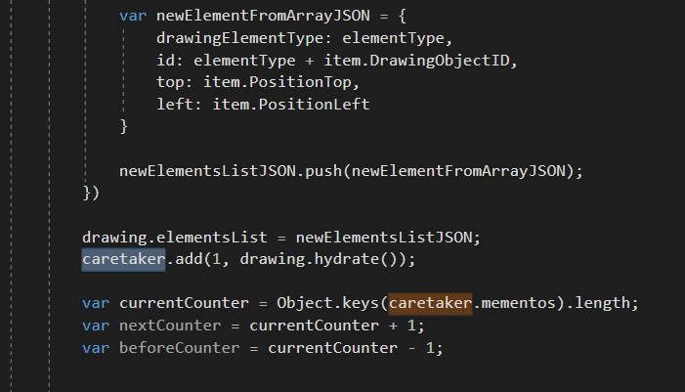

Strategy

Definise familiju algoritama, enkapsulira ih i čini ih zamenljivim, tako da se algoritmi mogu menjati nezavisno od klijenata koji ih koriste.

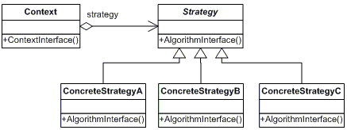

Strategy – definiše zajednički interfejs za sve podržane algoritme.

ConcreateStrategy – implementira algoritam koristeći interfejs klase Strategy.

Context – čuva referencu da objekat klase Strategy

Primer Strategy paterna na našem projektu:

Klasa ConcreateStrategyPDF – eksportuje crtež u PDF.

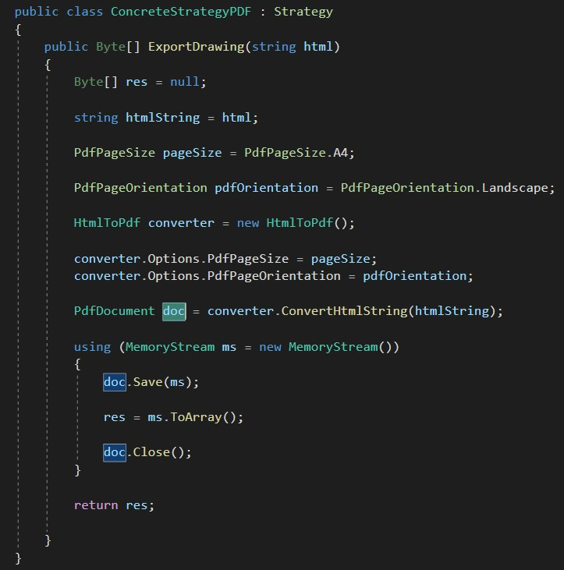

Klasa ConcreateStrategyPNG – eksportuje crtež u PNG format.

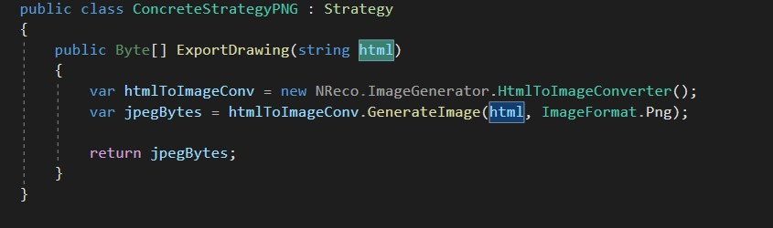

Strategy interfejs

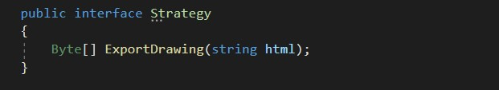

Context klasa

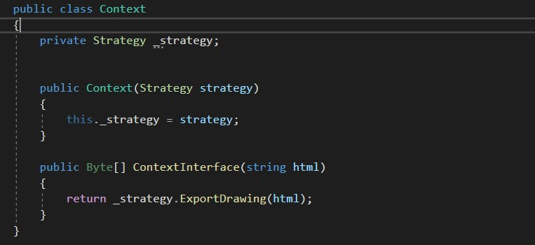

Dependency injection

Prosleđivanje objekata drugim objektima kojima su potrebni, umesto da ih oni sami kreiraju. U našem projektu iskoristili smo Open source dependency injector *Ninject.*

